Нехорошев Сергей
Лабораторная работа 3.
Цель работы: изучение процесса аутенфикации в UNIX.
Часть 1а. Вход в систему и завершение сеанса.
1. Вошел в систему, используя “консольный ввод”, с помощью нажатия ctrl-alt-f2. Затем ввёл логин и пароль пользователья SergoGansta777. Посмотрел содержимое домашней папки с помощью команды ls и ls-R.
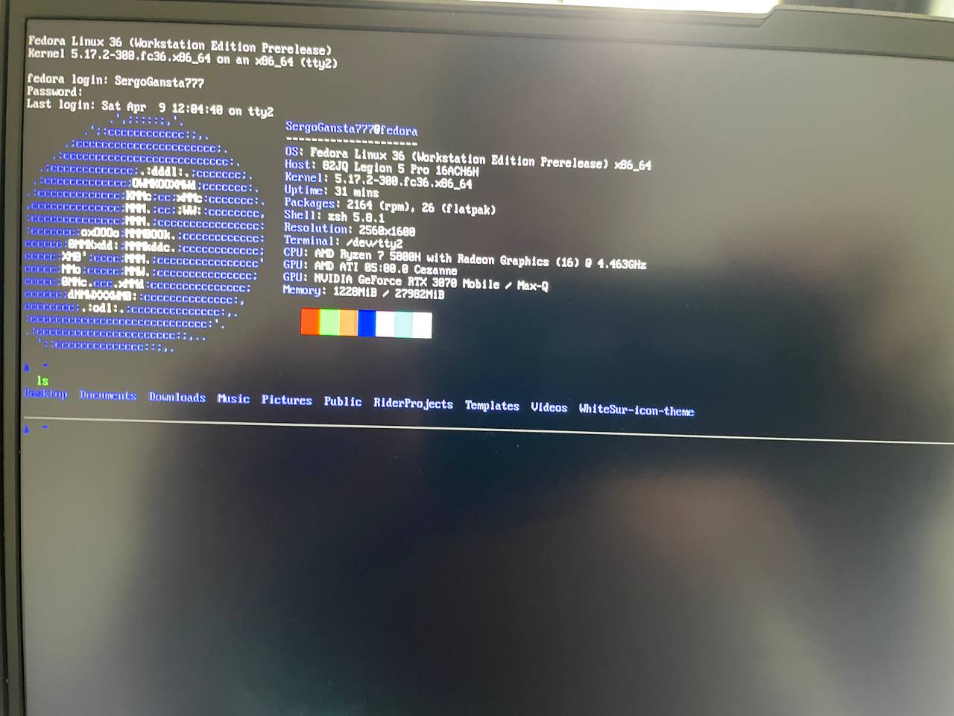
Рисунок 1. Консольный вход в систему и просмотр содержимого папки /home.
2. Завершил сеанс работы в командной строке с помощью команды logout и снова попал в окно “приветсвия пользователя”, где я должен ввести логин и пароль.
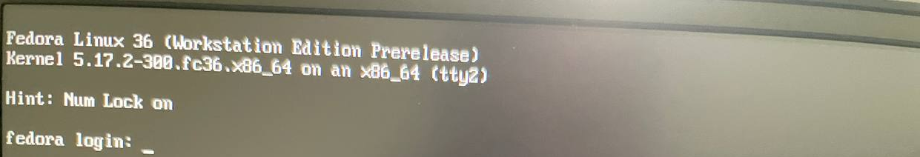
Рисунок 2. Результат выполнения команды logout.
3. Перезагрузил компьютер, нажав ctrl-alt-del.

4. Посмотрел, какие сеансы доступны пользователю(пока одни). Вошел в него и протестировал возможности.
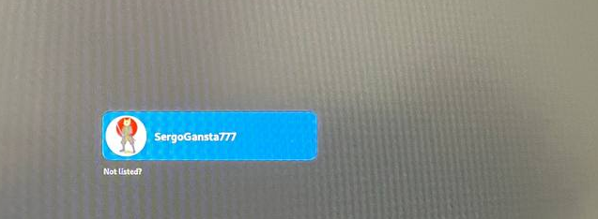

Рисунок 3. Окно выбора сеанса пользователя.

Часть 1б. Изучение базовых прав доступа.
1. Вошел в системы и запустил консоль, нажав ctrl-alt-t.
2. Рассмотрел файл /bin/bash с помощью команды ls -l. Черта в начале строки означает, что этот файл относится к обыкновенным файлам. Такими файлами могут быть: текстовые документы; картинки, видеи и тд.; испольняемые и другие файлы. Чтобы определить какой конкретной файл у нас применил команду file, в выводе которой можно и узнать, что файл /bin/bash является исполняемым(executable).
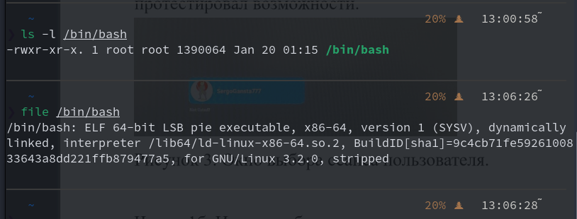
Рисунок 4. Результат выполнения команд ls -l и file с /bin/bash

3. Рассмотрел права директории /tmp с помощью команды ls с параметрами l и d. Нашел stickybit, который в unix-системах обозначается как t.
Рисунок 5. Результат выполнения команды.
4. Задал текстовому файлу test.txt права только для чтения для всех пользователей с помощью команды chmod и восьмиричного представления прав. После выполнения этого действия в графической оболочке на файле test.txt появился замочек, означающий, что изменять файл нельзя.
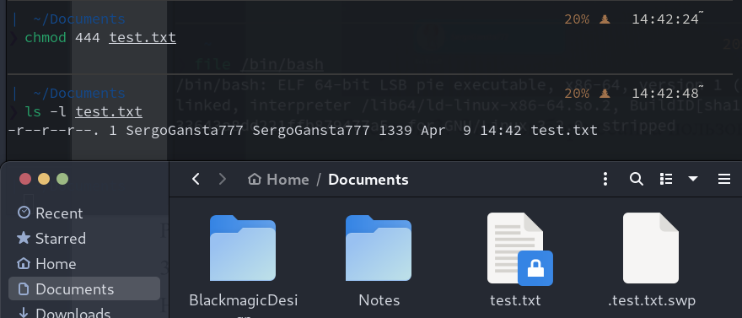
Рисунок 6. Изменение прав доступа файла test.txt
5. Лешил всех прав доступа к файлу для группы владельца и остальных пользователей. Посмотрел установленные права доступа.
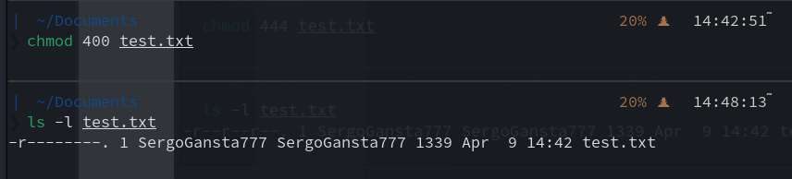
Рисунок 7. Изменение прав доступа файла test.txt

Часть 2. Переход в режим суперпользователя.
1. Рассмотрел права доступа к исполняемому файлу passwd с помощью команды ls -l. Нашёл и выделил специальнй suid-бит.
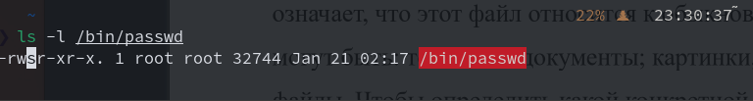
Рисунок 8. Права доступа и suid-бит.
2. Запустил программу passwd с правами супер-пользователя с помощью команды sudo. Затем в терминале набрал ps aux | grep passwd.
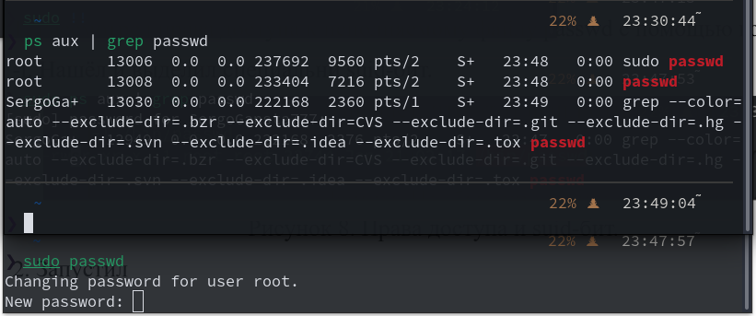
Рисунок 9. Результат выполнения команды.
3. Завершил сеанс суперпользователя с помощью команды exit.

Часть 3а. Изучение базы данных пользователей.
1. Посмотрел содержимое файла passwd с помощью команды cat.
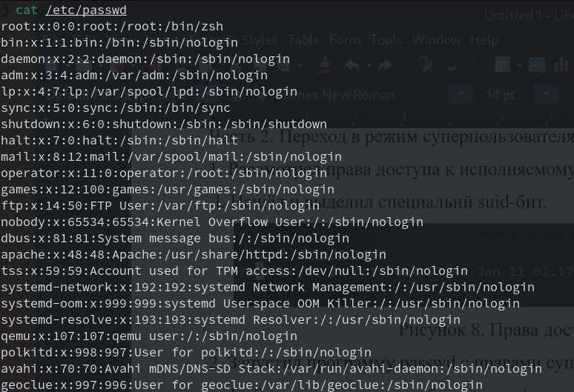
Рисунок 10. Результат выполнения программы.
2. Посмотрел содержимоей файла group с помощью команды cat.
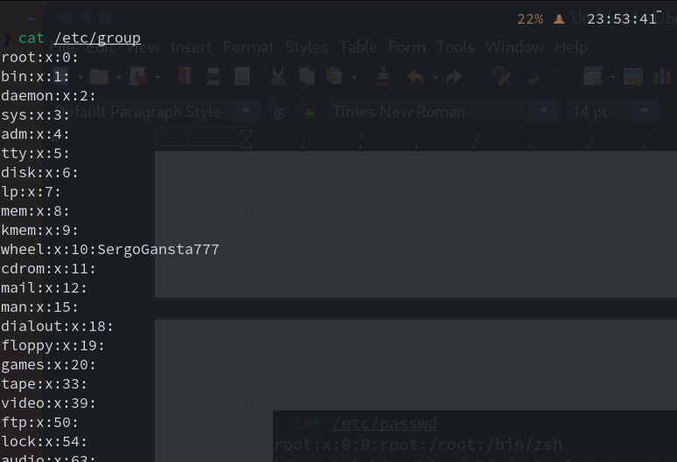
Рисунок 11. Результат выполнения программы.
Часть 3б. Добавление и удаление пользователей.
1. Добавил нового пользователя testuser с помощью команды useradd. Посмотрел результат с помощью cat/etc/passwd | grep testuser.
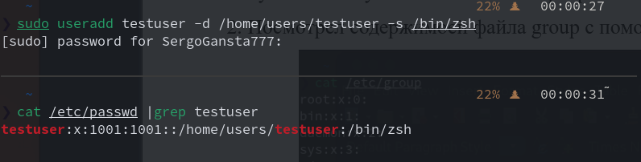
Рисунок 12. Результат выполнения программ.
2. С помощью команды passwd задал пароль для нового пользователя.
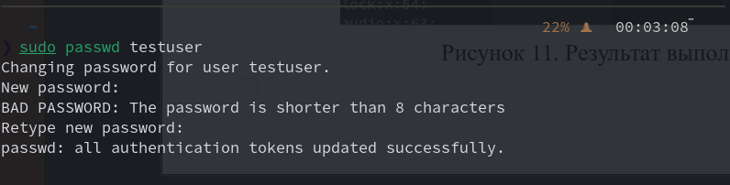
Рисунок 13. Результат выполнения команды.
3. Удалил пользователя с помощью команды userdel
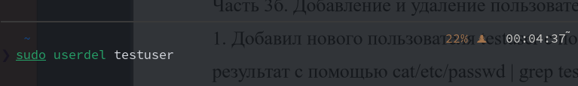
Рисунок 14. Удаление пользователя testuser.

